


Kompetencje Umiejętności
Skills Slovakia – Konkurs umiejętności mechatronicznych

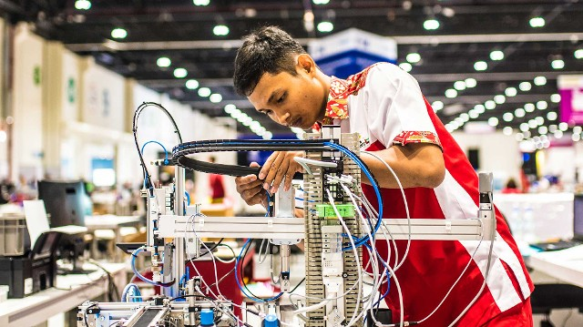

- Postanowienia ogólne

Rodzaj zawodów:

Konkurs wiedzy i umiejętności praktycznych z zakresu mechatroniki

Konkurs przeznaczony jest dla wszystkich szkół zawodowych średniego szczebla, które realizują przedmiot zawodowy taki jak:
Mechatronika, mechanika, inżynieria mechaniczna, automatyka, elektrotechnika i elektronika,..

Główne ujęcie konkursu mechatronicznego:

- Rozwiązuj złożone problemy, rozumiej powierzone zadania, posiadaj wiedzę zawodową
- Naprawa podzespołów i urządzeń oraz prawidłowa znajomość mechaniki maszyn
- Posługiwać się sterownikami PLC i komputerami , a także opanować podstawowe połączenia elektryczne
- Używaj narzędzi i zajmuj się pracami budowlanymi
- Praca w zespole, właściwy podział zadań z uwzględnieniem limitów czasowych
- Konkurencja i porównanie wiedzy szkół zawodowych średnich na Słowacji

Kategoria konkursu:

W konkursie biorą udział dwuosobowe zespoły ze szkół zawodowych i przemysłowych nie tylko o profilu mechatronika, ale także inżynier mechanik, inżynier automatyk, inżynier elektryk i mechanik.

W skład komisji oceniającej wchodzą co najmniej 3 osoby (jurorzy):

Przewodniczący komisji oceniającej: przedstawiciel Festo jako globalnego gwaranta eksperckiego konkursu Mechatronik
Wiceprzewodniczący komisji oceniającej: przedstawiciel ze środowiska akademickiego (Uniwersytet STU, ŽUZA, TUKE,....) dla kierunków studiów Automatyka, Informatyka lub Mechatronika
Drugi Wiceprzewodniczący Komisji Oceniającej: przedstawiciel posiadający doświadczenie w przemyśle (ekspert w dziedzinie automatyki, mechaniki, budowy maszyn, elektrotechniki, ....)
*Ocena uczestników konkursu znajduje się w osobnym dokumencie zatytułowanym „Kryteria konkursu” i „Ocena”

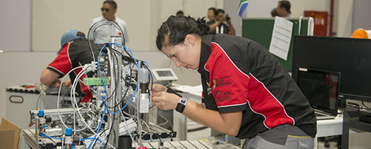

- Przepisy techniczne i regulamin konkursu

Warunki konkursu:

- Zespoły przystąpią do konkursu zgodnie z harmonogramem. Przed rozpoczęciem zadań, zawodnicy zdecydują, czy chcą ukończyć konkurs w języku słowackim, czy angielskim. Wybór ukończenia konkursu w języku angielskim jest dodatkowo punktowany.
- Zespół, zgodnie z przydziałem zadań, zliczy wszystkie punkty, które zostaną przypisane do danego zadania. Poszczególne części zadań są punktowane. Uczestnicy pracują wyłącznie w wyznaczonym obszarze. Opuszczenie obszaru muszą zgłosić z wyprzedzeniem opiekunowi (komisja). Podczas zawodów obowiązuje zakaz korzystania z telefonów komórkowych i innych urządzeń elektronicznych, które nie są bezpośrednio niezbędne do rozwiązania zadań.
- Czas na wykonanie całego zadania wynosi 120 minut. Przez pierwsze 10 minut zespoły mogą konsultować rozwiązanie z osobą wspierającą (nauczycielem, trenerem, wykładowcą). Konsultacje odbywają się wyłącznie w formie ustnej, co oznacza, że nie wolno korzystać z komputera, przyrządów do pisania ani żadnych elementów mechanicznych.
- Po wykonaniu zadania zespół przedstawia swoje rozwiązanie komisji ewaluacyjnej w wybranym języku. Komisja następnie ocenia rozwiązanie według ustalonych kryteriów.
- Uczestnicy muszą umieścić stację na swoim terenie (2,5 m x 4 m) w taki sposób, aby była ona jak najbardziej widoczna dla zwiedzających.
- Ponieważ wszystkie stanowiska pracy są zwrócone w stronę gości krótszym bokiem, należy zaaranżować przestrzeń tak, aby system MPS znajdował się w połowie stanowiska pracy zwróconej w stronę gości od przodu. Warunki: 1 stół, 1 stół warsztatowy i 2 krzesła muszą pozostać w tle.
- Do miejsc pracy prąd i powietrze będą doprowadzane od strony odwiedzających
- Upewnij się, że 1-metrowa odległość między gośćmi a miejscem pracy nie jest miejscem do przechowywania rzeczy.
- Przestrzeń musi pozostać wolna!
- Przykład:
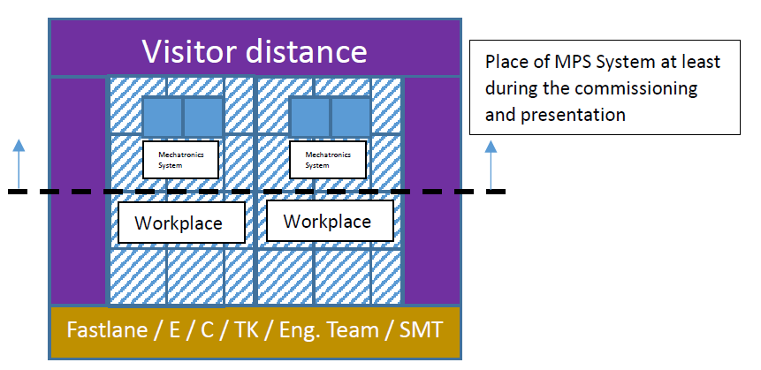

- Upewnij się, że uczestnicy konkursu otrzymają wyłącznie formularz z podsumowaniem punktacji za każde zadanie, a nie z indywidualnymi ocenami za każde rozwiązanie.

- Przed przybyciem na zawody należy przeczytać, przestudiować i wydrukować dokument OHS (międzynarodowy wyrok HMI/PP)

- Zawodnicy muszą być ubrani normalny strój roboczy (krótkie spodenki nie są dozwolone) - przez cały czas trwania zawodów, również Obuwie ochronne jest wymagane podczas całych zawodów. okulary ochronne - podczas prac przy systemie bezpośrednio po wykonaniu przyłącza pneumatycznego.

Kryteria oceny:

Maksymalna liczba punktów, jaką zespół może otrzymać za część techniczną, wynosi 100. Ocena techniczna obejmuje również tzw. Praktykę Zawodową (zasady prawidłowego montażu podzespołów i akcesoriów). Zasady Praktyki Zawodowej znajdują się w załączniku do propozycji konkursowych. W przypadku wyboru rozwiązania w języku angielskim, dodatkowa wartość punktów wynosi maksymalnie 10, a komisja oceniająca przyzna punkty od 0 do 10, w zależności od poziomu znajomości języka angielskiego przez zespół. Zespół z największą liczbą punktów zostaje zwycięzcą.

Tabela rankingowa:

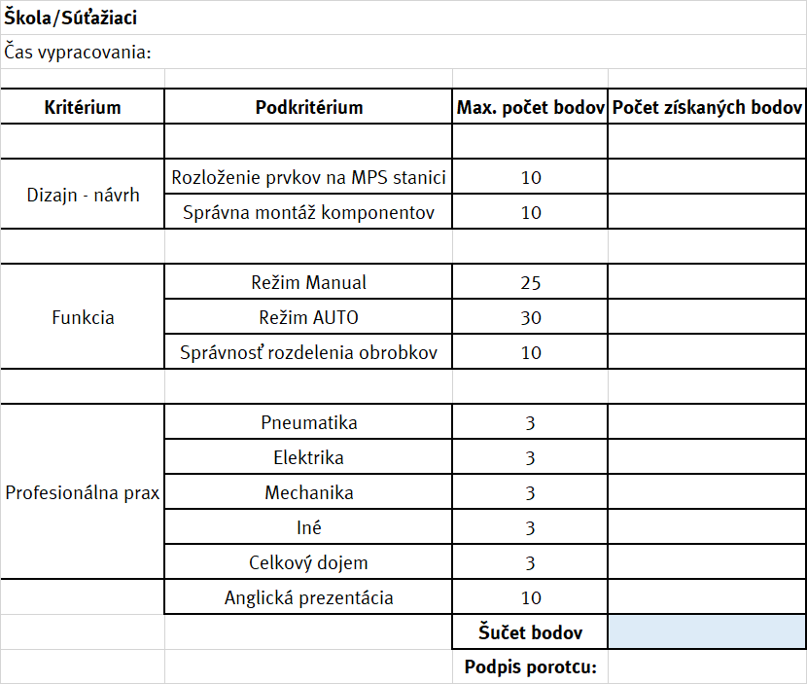

Sprzęt potrzebny do rozwiązania zadania:
Organizator zapewnia wszystkie niezbędne do wykonania zadania elementy (oprócz narzędzi), takie jak napędy, czujniki, zawory, sterownik PLC (SIEMENS S7), komputer PC itp.

Narzędzia i akcesoria własne uczestników:
Każdy zespół przyniesie własny, minimalny zestaw narzędzi: zestaw kluczy imbusowych, zestaw kluczy płaskich, zestaw śrubokrętów dla elektryków.
Zespół może przynieść własny sterownik PLC i komputer PC niezbędny do jego programowania. Na każde stanowisko wymagany jest jeden sterownik PLC. Zawody odbędą się na dwóch stanowiskach (wymagane są dwa sterowniki PLC). Każdy własny sterownik PLC musi być podłączony do stanowiska za pomocą dwóch złączy SYSLINK i musi posiadać co najmniej 16 wejść cyfrowych i 16 wyjść cyfrowych (8 wejść i 8 wyjść na złącze). Całe stanowisko jest również zasilane napięciem stałym 24 V poprzez złącze SYSLINK! Zespół jest odpowiedzialny za prawidłowe podłączenie wejść, wyjść i zasilania pomiędzy własnym sterownikiem PLC a stanowiskiem (złącze SYSLINK). Wszelkie nieprawidłowości w podłączeniu własnego sterownika PLC będą traktowane jako błąd w rozwiązaniu zadania i nie będą uwzględniane żadne ustępstwa! Sposób podłączenia złącza SYSLINK znajduje się na ostatniej stronie.

Tematy potrzebne do wykonania zadania:
- podstawowe właściwości napędów pneumatycznych
- podstawowe właściwości zaworów pneumatycznych i elektropneumatycznych
- baterie zaworowe, budowa, funkcja, podłączenie
- próżnia, jej właściwości, produkcja i dystrybucja
- wyłączniki krańcowe, funkcja, regulacja, przetwarzanie sygnału
- czujniki próżni, konstrukcja, okablowanie, przetwarzanie sygnałów
- czujniki optyczne, budownictwo, okablowanie, przetwarzanie sygnałów
- Programowanie i konfiguracja PLC (S7)
- funkcje logiczne i ich rozwiązania w programie
- elektrotechnika (obwody 24 V DC)

- Program – rozkład jazdy

Konkurs odbędzie się według programu opracowanego przez ŠIOV oraz współorganizatorów i gwarantów technicznych: Festo spol.s ro Słowacja i Słowacki Uniwersytet Techniczny, Wydział Materiałoznawstwa i Technologii w Trnawie, reprezentowany przez Instytut Informatyki Stosowanej, Automatyki i Mechatroniki.

Wstępny projekt programu dwudniowych zawodów krajowych:
Pierwszy dzień:

07:00 – 07:45 Przyjazd – rejestracja uczestników
MTF STU w Trnawie, Instytut Informatyki Stosowanej, Automatyki i Mechatroniki

08:00 – 08:30 Powitanie, przemówienia – rejestracja zespołów, losowanie zespołów do grup, zwiedzanie zakładów pracy, informacja o bezpieczeństwie i higienie pracy

08:30 Rozpoczęcie zawodów

08:30 – 10:30 1. grupa : 3 zespoły / zwiedzanie laboratoriów i obiektów UIAM MTF – Grupy robocze / Warsztaty

10:30 – 11:00 Ewaluacja I grupy

11:00 – 13:00 II grupa : 3 zespoły / pozostałe zespoły zwiedzanie laboratoriów i obiektów UIAM MTF - Grupy robocze / Warsztaty

13:00 – 13:30 Ewaluacja grupy II

Obiad – indywidualnie

13:30 – 15:30 Grupa 3 : 3 zespoły / zwiedzanie laboratoriów i obiektów UIAM MTF – Grupy robocze / Warsztaty

15:30 – 16:00 Ewaluacja grupy III

16:00 Koniec pierwszego dnia

Drugi dzień

07:00 – 07:45 Przyjazd – rejestracja uczestników
MTF STU w Trnawie, Instytut Informatyki Stosowanej, Automatyki i Mechatroniki

08:00 Rozpoczęcie drugiego dnia zawodów

08:00 – 10:00 4. grupa : 3 zespoły / zwiedzanie laboratoriów i obiektów UIAM MTF – Grupy robocze / Warsztaty

10:00 – 10:30 Ewaluacja grupy 4

10:30 – 12:30 5. grupa : 3 zespoły / zwiedzanie laboratoriów i obiektów UIAM MTF – Grupy robocze / Warsztaty

12:30 – 13:00 Ewaluacja grupy 5

Obiad – indywidualnie

13:00 – 15:00 6. grupa : 3 zespoły / pozostałe zespoły zwiedzanie laboratoriów i obiektów UIAM MTF - Grupy robocze / Warsztaty

15:00 – 15:30 Ewaluacja grupy 6

15:30 – 16:00 Przetwarzanie wyników

16:00 Ogólna ocena wyników konkursu – zakończenie i wręczenie nagród

- Postanowienia końcowe

Organizatorzy zastrzegają sobie prawo do zmiany propozycji, jeśli będzie tego wymagała aktualna sytuacja.

W Bratysławie, 05.05.2024

.................................

Tomas Horak

